角色可以同时拥有多种状态,状态列表有如下 ，当前占bit位在[0,44]
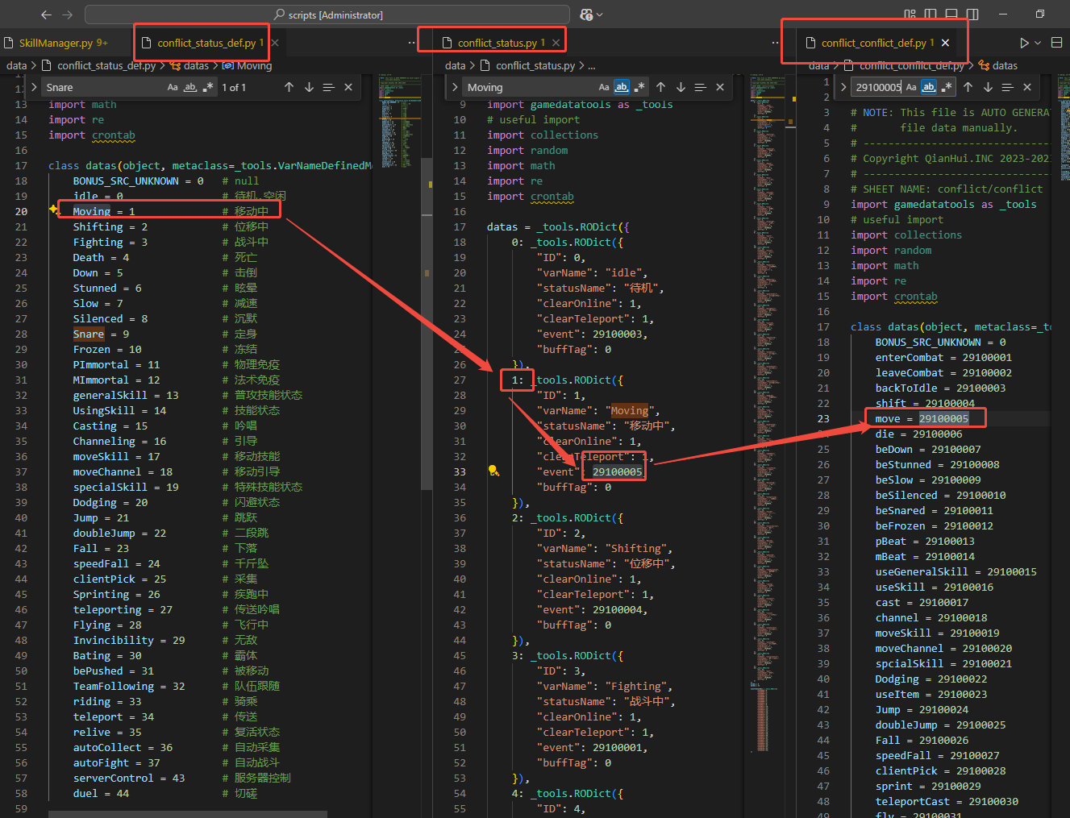
角色的状态存放在self.state和self.state2中，都是64位,self.state2是防止self.state不够用所扩展的，但目前用不到,应为只有44个状态
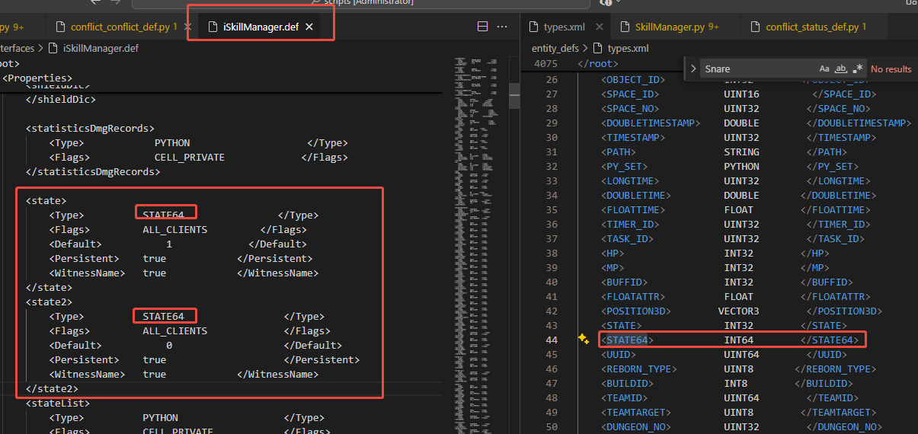
从上可以看出这两个数据都是ALL_CLIENTS也就是玩家状态所有客户端可见,且持久化到DB

然后就是self.stateList 他会在self.state和self.state2更新时,copy一份进行缓存
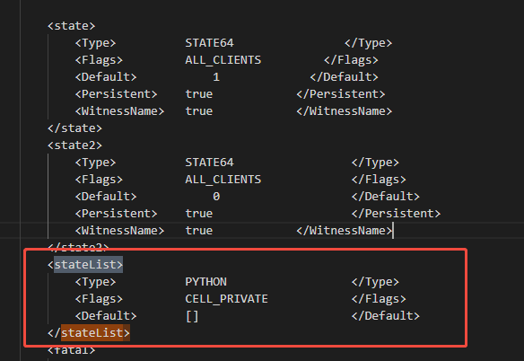
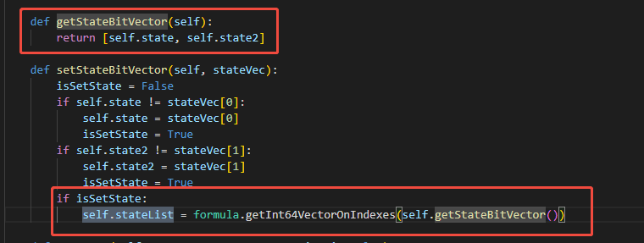
用于程序中的访问,相当于就是 self.state和self.state2

还有一张状态之间的冲突配置表
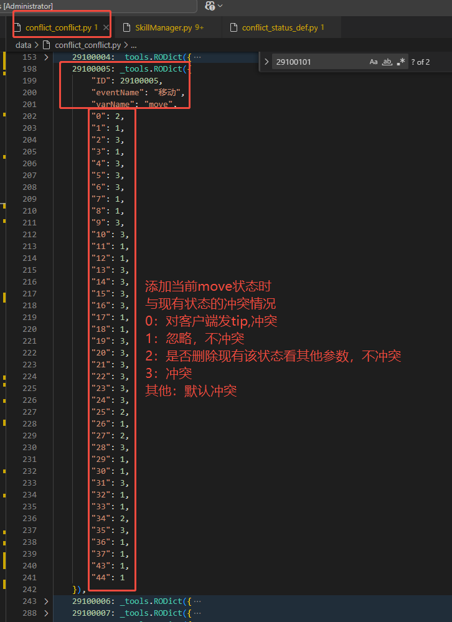

然后就是设置状态,设置状态之前需要先检测和现有状态的冲突情况,不冲突才可以添加
如下
其中checkConflictState的参数就是 id对应的 event
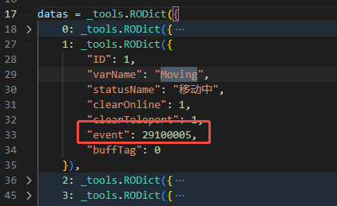

看下冲突检测函数
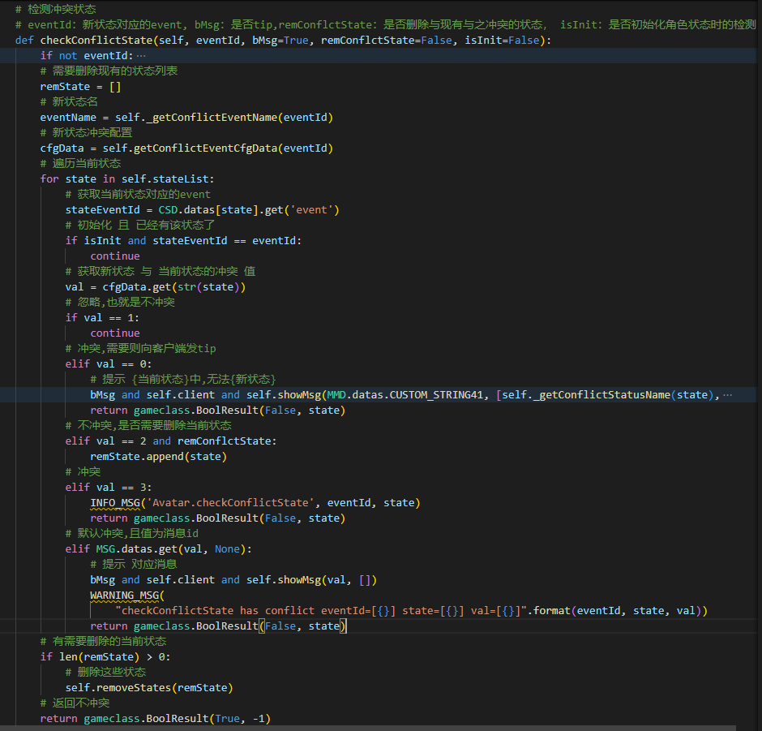

如果没有冲突则设置对应的状态,设置函数如下
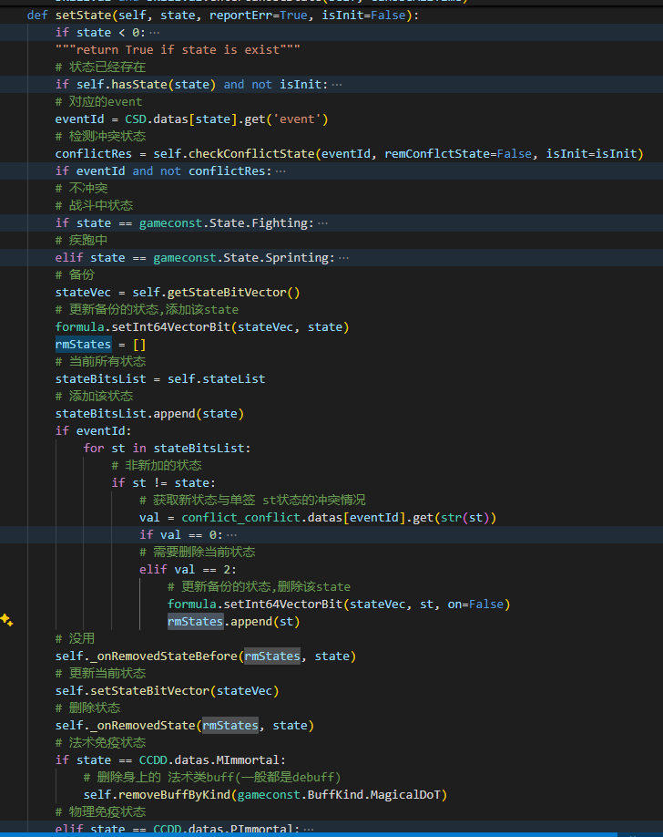
删除状态中 同上代码
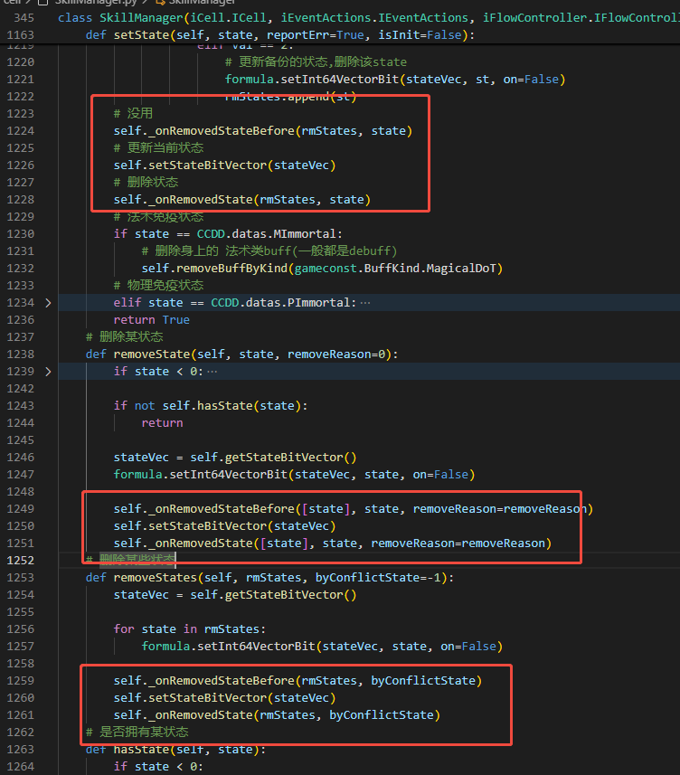
查询是否有某状态
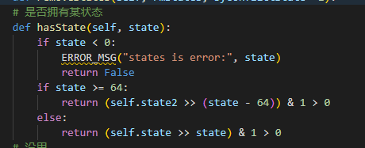

处理删除状态后,结束对应状态相关逻辑
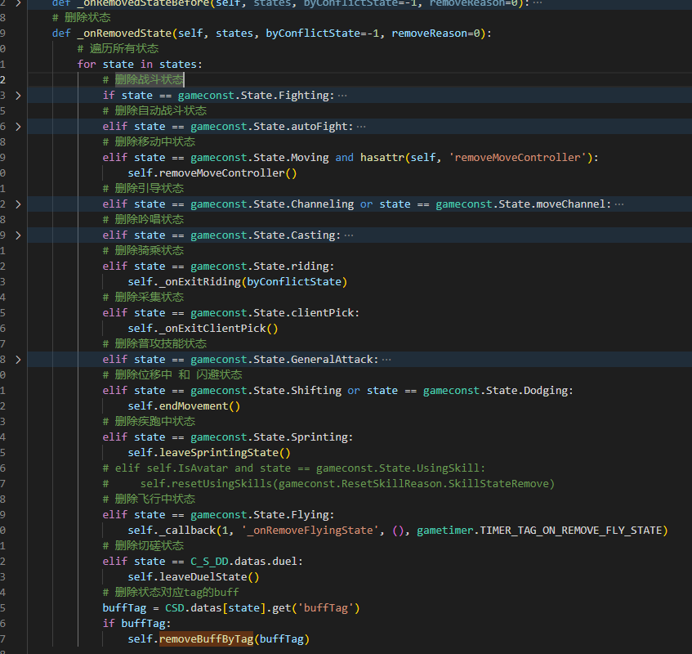
上线清除状态 和 传送清除状态
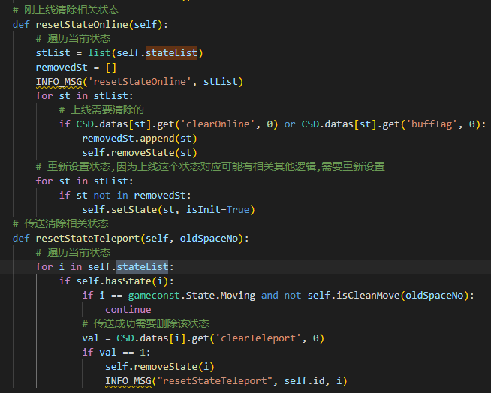

大致就是这样

